Universidade Federal de Uberlândia

Instituto de Geografia

Programa de Pós-Graduação em Geografia

**Capa** - **elemento pré-textual (obrigatório)**

Nome Completo do Autor

Título do trabalho:subtítulo (se houver)

**Template desenvolvido a partir da: NBR 14724:2024 da Associação Brasileira de Normas Técnicas, que especifica os princípios para a elaboração de trabalhos acadêmicos**

Uberlândia

Ano de entrega

Nome Completo do Autor

**Folha de rosto** - **elemento pré-textual (obrigatório)**

Título do trabalho: subtítulo (se houver)

Tese ou Dissertação apresentada ao Programa de Pós-Graduação em Geografia da Universidade Federal de Uberlândia, como requisito parcial para obtenção do título de mestre ou doutor em Geografia.

Área de concentração: Xxxxxxxxxxxxxxx

Linha de pesquisa: Xxxxxxxxxxxxxx

Orientador: Prof. Dr. Xxxxxxx Xxxxxxx

Coorientador: Prof. Dr. Xxxxxxx Xxxxxxx

Uberlândia

Ano de entrega

**Ficha catalográfica - elemento obrigatório na UFU para teses e dissertações. Localizada na parte inferior do verso da folha de rosto, a sua elaboração é automatizada através do Portal do Estudante. Em caso de perda de vínculo estudantil, encaminhar a** [**solicitação**](https://bibliotecas.ufu.br/catalogacao) **para o e-mail** [**fichacatalografica@dirbi.ufu.br**](mailto:fichacatalografica@dirbi.ufu.br)

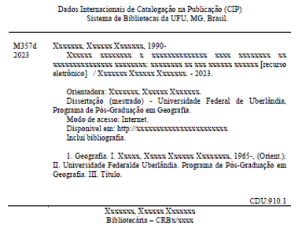

Nome Completo do Autor

**Folha de aprovação - elemento pré-textual (obrigatório).**

**Após a defesa e aprovação do trabalho, a folha de aprovação pode ser substituída pela ata de defesa para submissão ao Repositório UFU**

Título do trabalho: subtítulo (se houver)

Tese ou Dissertação apresentada ao Programa de Pós-Graduação em Geografia da Universidade Federal de Uberlândia, como requisito parcial para obtenção do título de mestre ou doutor em Geografia.

Uberlândia, 6 de março de 2025.

Banca Examinadora:

_________________________________________________

Nome – Titulação (sigla da instituição)

_________________________________________________

Nome – Titulação (sigla da instituição)

_________________________________________________

Nome – Titulação (sigla da instituição)

_________________________________________________

Nome – Titulação (sigla da instituição)

_________________________________________________

Nome – Titulação (sigla da instituição)

Dedico este trabalho aos meus pais, pelo estímulo, carinho e compreensão.

**Dedicatória** - **elemento pré-textual (opcional)**

**AGRADECIMENTOS**

Agradeço ao professor e amigo... o incentivo, motivação e orientação nesta caminhada acadêmica.

Aos colegas... e...,

Agradeço ao Conselho Nacional de Desenvolvimento Científico e Tecnológico (CNPq) pela bolsa concedida durante os anos do curso.

Agradeço também ao ................, por permitir....

**Agradecimentos** - **elemento pré-textual (opcional)**

“Ninguém ignora tudo. Ninguém sabe tudo. Todos nós sabemos alguma coisa. Todos nós ignoramos alguma coisa” (Paulo Freire).

**Epígrafe** - **elemento pré-textual (opcional). A epígrafe pré-textual não precisa ser apresentada conforme a ABNT NBR 10520 (citação de documentos).**

**No entanto, as epígrafes que porventura constarem nas páginas de abertura das seções primárias devem ser conforme a ABNT NBR 10520 (citações de documentos)**

**RESUMO**

Elemento obrigatório elaborado conforme NBR6028 da Associação Brasileira de Normas Técnicas (2021), apresentado em um só bloco de texto sem recuo de parágrafo consistindo na apresentação concisa das ideias do texto completo. Deve descrever de forma clara e sintética a natureza do trabalho, o objetivo, o método, os resultados e as conclusões, visando fornecer elementos para o leitor decidir sobre a consulta ao texto completo. Deve ser redigido em linguagem clara e objetiva, ser inteligível por si mesmo, empregar verbos na voz ativa e na terceira pessoa do singular e conter de 150 a 500 palavras. Deve-se evitar o uso de símbolos abreviaturas, fórmulas, quadros, equações. Após o texto do resumo, seguem as palavras-chave representativas do conteúdo do trabalho, que devem aparecer após um espaço em branco de 1,5, à margem esquerda, iniciadas com letras minúsculas exceto substantivos próprios e nomes científicos, separadas entre si por ponto e vírgula e finalizadas por ponto final.

**Palavras-chave**: trabalhos acadêmicos; formatação de documentos; normalização bibliográfica.

**Resumo** - **elemento pré-textual (obrigatório)**

**ABSTRACT**

Elemento obrigatório para trabalhos de conclusão de curso (graduação ou especialização), mestrado e doutorado. É a versão do resumo em português para outro idioma, neste exemplo em inglês. Deve aparecer em página distinta e seguindo a mesma formatação do resumo em português. A versão das palavras-chave em outro idioma deve seguir a mesma formatação utilizada no resumo em português.

**Keywords:** academic works; abstracts; documents formatting.

**Abstract** - **elemento pré-textual obrigatório**

**LISTA DE ILUSTRAÇÕES**

|  |  |  |
| --- | --- | --- |
| Fluxograma 1 - | Xxxxxxx xxxxxxx xx xxxxxx............................................................. | 18 |
| Figura 1 - | Xxxxxxxxx xxxxxxxxx xx xxx xx xxxxxxxxx xxxxxxxxx xxxxx xxxxx xxxxxxxx xxxxxxxx xxxx......................................................... | 18 |
| Gráfico 1 - | Xxxxxxxxxxx xxxxxxxxxxx xxxxxxx xxxxxxxxxxxxxxxxxx xx xxxxxxxxxxxxxxxxxxxxxx xx x........................................................ | 19 |
| Quadro 1 - | Xxxxxxxxxxx xxxxxxxxxxxx xxxxxxxxxx xxxxx xxxxxxxxxx xxxxxxxx xxxxxxx xxxxxxx xxxxxx xxxx......................................... | 19 |
| Foto 1 - | Xxxxxxxxxxxx xxxxxx xxxxxxxxxxxxxx xxxxxxx xxxxxxx xx xxxxxx xxxxxxxxxxxxx xxxxxxx xxxxxxxxxx xxxxx..................... | 20 |
| Grafo 1 - | Xxxxxxxx xxxxxxxxxxx xxxxxxx xx xxxxxxxx xx xxxxxxxxx xxxxxxxxx......................................................................................... | 20 |

**Modelo de lista elaborada de forma manual (sugestão: inserir os elementos em uma tabela e selecionar a opção “sem bordas”)**

**Lista de ilustrações** - **elemento pré-textual (opcional)**

**A lista pode ser gerada de forma manual, ou automática, através do menu “Referências”, opção “Inserir Legenda”.**

**Observa-se que:**

1. **havendo apenas uma ilustração não há necessidade de lista;**
2. **pode ser elaborada lista única para todas as ilustrações ou individual para cada tipo;**
3. **é necessário criar uma lista para cada tipo em casos que houver mais de 5 tipos de ilustrações**

**LISTA DE ILUSTRAÇÕES**

Fluxograma 1 – Xxxxxxxxxxx xx xxxxxxxxxx xx xxxx 18

Figura 1 – Xxxxxxxx xxxxxx xxxxxxxx xxxxxxxxxxxx xx xxxxxxxxxxx 18

Gráfico 1 – Xxxxxxxxxx xx xxxx xxxx 19

Quadro 1 – Xxxxxxxxxxxxx xxxxxxxx xxxxxxxxx xx – xxxx-xxxx 19

Grafo 1 - Xxxxxxxxxxxxx xxxxxxxx xxxxxxxxx xx – xxx xxxx-xxxx 19

Foto 1 – Xxxxxxxxxxx xxxx xxx xxxxxxxxxxxx – xxxxx xx xxxxx 20

**Modelo de lista elaborada de forma automática através do menu “Referências”, opção “Inserir Legenda”**

**LISTA DE TABELAS**

|  |  |  |
| --- | --- | --- |
| Tabela 1 - | Xxxxxxx xxxxxxx xx xxxxxx – xxxx-xxxx............................................... | 20 |

**Modelo de lista de tabela elaborada de forma manual (sugestão: inserir os elementos em uma tabela e selecionar a opção “sem bordas”)**

**Lista de ilustrações** - **elemento pré-textual (opcional)**

**A lista pode ser gerada de forma manual, ou automática, através do menu “Referências”, opção “Inserir Legenda”**

**LISTA DE TABELAS**

Tabela 1 - Xxxxxxxxxxxxx xxxxxxxx xxxxxxxxx 20

**Modelo de lista de tabela elaborada de forma automática através do menu “Referências”, opção “Inserir Legenda”**

**LISTA DE ABREVIATURAS E SIGLAS**

|  |  |
| --- | --- |
| ABNT | Associação Brasileira de Normas Técnicas |
| CNPq | Conselho Nacional de Desenvolvimento Científico e Tecnológico |
| IBGE | Instituto Brasileira de Geografia e Estatística |
| UFU | Universidade Federal de Uberlândia |
|  |  |

**SUMÁRIO**

**Lista de abreviaturas e siglas - elemento pré-textual (opcional)**

|  |  |  |
| --- | --- | --- |
| **1** | **INTRODUÇÃO....................................................................................................** | **12** |
| **2** | **DESENVOLVIMENTO......................................................................................** | **14** |
| **3** | **REVISÃO BIBLIOGRÁFICA...........................................................................** | **16** |
| **4** | **METODOLOGIA................................................................................................** | **18** |
| **5** | **RESULTADOS....................................................................................................** | **20** |
| **6** | **DISCUSSÃO........................................................................................................** | **22** |
| **7** | **CONCLUSÃO......................................................................................................** | **24** |
|  | **REFERÊNCIAS...................................................................................................** | **26** |
|  | **APÊNDICE A – TÍTULO DO APÊNDICE......................................................** | **28** |
|  | **ANEXO A – TÍTULO DO ANEXO....................................................................** | **30** |

**Sumário - elemento pré-textual (obrigatório) elaborado de acordo com a NBR 6024/2012**

**Modelo de sumário elaborado de forma manual (sugestão: inserir os elementos em uma tabela e selecionar a opção “sem bordas”)**

**SUMÁRIO**

1 INTRODUÇÃO 17

1.1 Exemplo de ilustração 17

1.2 Exemplo de tabela 20

2 DESENVOLVIMENTO 22

2.1 Regras Gerais 22

2.1.1 Margens, fonte e espaçamento 22

2.1.1.1 Tamanho das margens 22

2.1.1.1.1 Superior e esquerda 22

2.1.1.1.2 Inferior e direita 22

2.1.1.2 Fonte 22

2.1.1.3 Espaçamento 23

2.1.2 Títulos das Seções 23

2.1.2.1 Títulos sem indicativos numéricos 23

2.1.2.2 Elementos sem título e sem indicativo numérico 23

2.1.3 Numeração Progressiva 24

2.1.4 Alíneas 24

2.1.4.1 Apresentação das alíneas 24

2.1.4.2 Subalíneas 24

2.1.5 Paginação 24

2.1.5.1 Inserção de número de páginas 25

2.1.5.1.1 Configurando as quebras de seção 26

2.1.5.1.2 Configurando a numeração de página 26

2.1.6 Sumário Automático 27

3 REVISÃO BIBLIOGRÁFICA 28

4 METODOLOGIA 29

5 RESULTADOS 30

6 DISCUSSÃO 31

7 CONCLUSÃO 32

REFERÊNCIAS 33

APÊNDICE A – TÍTULO DO APÊNDICE 34

ANEXO A – TÍTULO DO ANEXO 35

ANEXO B – MODELO DE SUMÁRIO 36

**Sumário - elemento pré-textual (obrigatório) elaborado de acordo com a NBR 6024/2012**

**Modelo de sumário elaborado de forma automática utilizando a opção de seleção “Estilos” no Word**

# INTRODUÇÃO

**Elementos textuais (obrigatórios): Introdução, Desenvolvimento e Conclusão. Não pode ser dividido em capítulos, deve ser organizado em seções, conforme ANBT NBR 6024 (numeração progressiva).**

A parte introdutória é um elemento obrigatório cujo texto visa esclarecer a abrangência, a importância, as relações básicas com outros estudos no mesmo tema e os objetivos do trabalho, de forma a justificar a sua execução. Esta seção não necessariamente precisa ser chamada de introdução, ela pode ter um título próprio.

De uma maneira geral a introdução deve informar sobre:

1. conceitos;
2. aspectos gerais;
3. natureza e importância do tema ou problema;
4. justificativa da escolha do tema;
5. objetivos do estudo.

## Exemplo de ilustração

Ilustrações: para qualquer tipo de ilustração, a indicação deve aparecer na parte superior precedida da designação: desenho, esquema, fluxograma, fotografia, gráfico, mapa, organograma, planta, quadro, figura, imagem, entre outros, seguida de seu número de ordem de ocorrência no texto, em algarismos arábicos, travessão e do respectivo título.

Na parte inferior, indicar a fonte, mesmo que seja o próprio autor, legenda, notas e outras informações pertinentes à identificação da ilustração. A ilustração de próprio autor, deve conter na fonte esta informação: elaborado pelo próprio autor ou elaboração própria ou o próprio autor, entre outros.

A fonte deve ser informada no formato de citação (conforme ABNT NBR 10520), com a referência completa mencionada na listagem ao final do trabalho.

Observa-se que a ilustração deve ser citada no texto e inserida o mais próximo possível do trecho a que se refere. Bem como o tipo, número de ordem, título, fonte, legenda e notas devem acompanhar as margens da ilustração.

Fluxograma 1 – Xxxxxxxxxxx xx xxxxxxxxxx xx xxxx

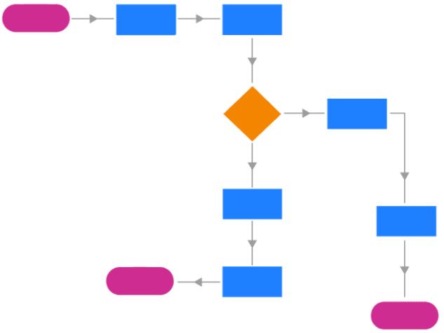

Fonte: Xxxxxxx (202x, p. xx).

Figura 1 – Xxxxxxxx xxxxxx xxxxxxxx xxxxxxxxxxxx xx xxxxxxxxxxx

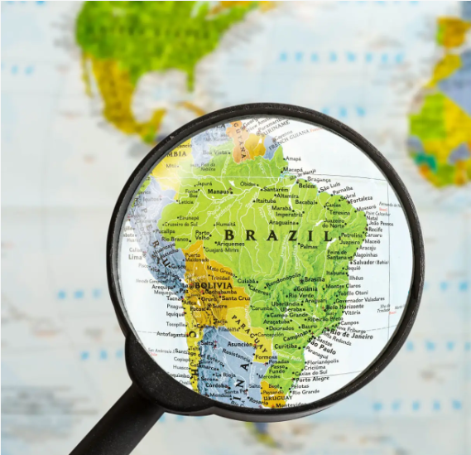

Fonte: Xxxxxxxxx (20xx, p. xxx).

Gráfico 1 – Xxxxxxxxxx xx xxxx xxxx

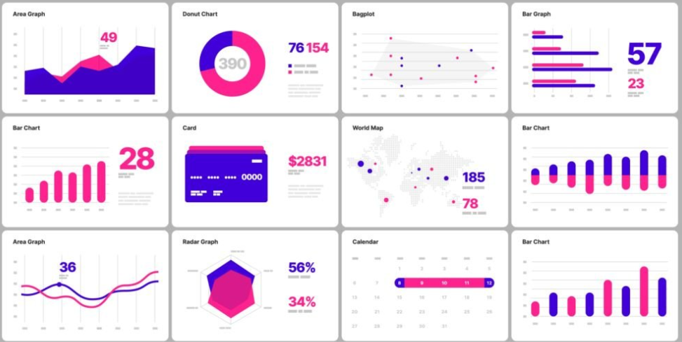

Fonte: Xxxxxxxx (20xx, p. xx).

Quadro 1 – Xxxxxxxxxxxxx xxxxxxxx xxxxxxxxx xx – xxxx-xxxx

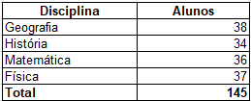

Fonte: Xxxxxxxx (20xx, p. xxx).

Grafo 1 - Xxxxxxxxxxxxx xxxxxxxx xxxxxxxxx xx – xxx xxxx-xxxx

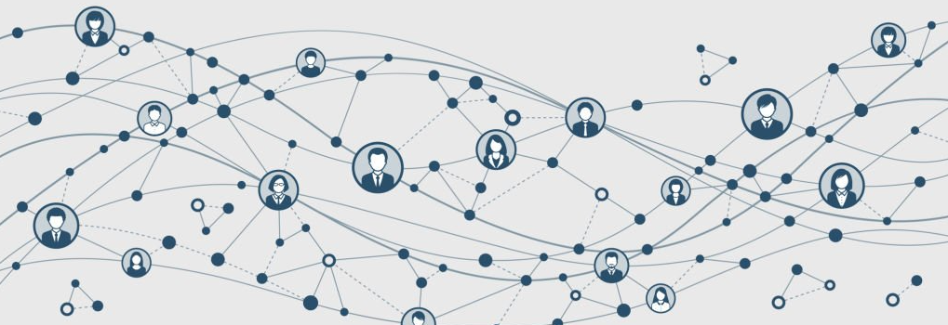

Fonte: Xxxxx (20xx, p. xxx).

Foto 1 – Xxxxxxxxxxx xxxx xxx xxxxxxxxxxxx – xxxxx xx xxxxx

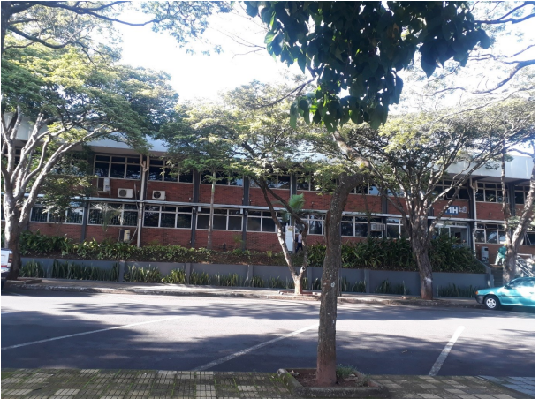

Fonte: Xxxxxxxxx (20xx, p. xx).

## Exemplo de tabela

As tabelas apresentam informações nas quais os dados numéricos se destacam (quantificação de determinado fato específico observado). Devem ser padronizadas conforme as [normas de apresentação tabular](https://biblioteca.ibge.gov.br/visualizacao/livros/liv23907.pdf) (IBGE, 1993).

Na parte inferior, indicar a fonte (conforme ABNT NBR 10520), mesmo que seja o próprio autor, legenda, notas e outras informações pertinentes à identificação da tabela.

A tabela de próprio autor, deve conter na fonte esta informação: elaborado pelo próprio autor ou elaboração própria ou o próprio autor, entre outros.

O exemplo da Tabela 1.

Tabela 1 - Xxxxxxxxxxxxx xxxxxxxx xxxxxxxxx

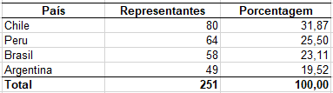

Fonte: Xxxxxxx (20xx, p. xx).

Tabela 1 - Xxxxxxxxxxxxx xxxxxxxx xxxxxxxxx

Fonte: elaborado pelo próprio autor.

# DESENVOLVIMENTO

**Título de acordo com o trabalho**

O desenvolvimento deve ser organizado em seções (primárias a quinárias) de acordo com a norma de numeração progressiva das seções de documentos conforme NBR 6024 da Associação Brasileira de Normas Técnicas (2012a), intituladas com termos relativos ao tema, contemplando a revisão bibliográfica, a metodologia, apresentação e discussão dos resultados.

## Regras Gerais

As regras gerais de apresentação de trabalhos acadêmicos de acordo com NBR 14724 da Associação Brasileira de Normas Técnicas (2024) estão descritas a seguir.

### Margens, fonte e espaçamento

A seguir orientações sobre a formatação de margens e espaçamento.

#### Tamanho das margens

O tamanho das margens devem estar conforme as orientações a seguir:

##### Superior e esquerda

Superior e esquerda tamanho 3 cm.

##### Inferior e direita

Inferior e direita tamanho 2 cm. Para o caso de trabalhos impressos dos dois lados da folha, as margens do verso devem ser: direita e superior de 3 cm e esquerda e inferior de 2 cm.

#### Fonte

Deve ser utilizada a fonte tamanho 12 (todo o texto, inclusive capa), exceção para citações com mais de três linhas, notas de rodapé, legendas, fontes de ilustrações e tabelas e ficha catalográfica, que devem ser em tamanho menor e uniforme.

#### Espaçamento

O espaçamento entre linhas deve ser de 1,5 cm em todo o texto, exceto: citações de mais de três linhas; notas de rodapé; referências; títulos das ilustrações e das tabelas, fontes e legendas das ilustrações e tabelas; natureza (tipo do trabalho, objetivo, nome da instituição a que é submetido e área de concentração). Estes devem ser digitados em espaço simples.

As referências ao final do trabalho devem ser separadas entre si por um espaço simples em branco.

### Títulos das Seções

Os títulos das seções devem seguir o indicativo numérico, separado deste por um espaço em branco sem hífen, ponto final ou qualquer outro sinal, destacados tipograficamente (recursos gráficos de maiúscula, negrito, itálico ou sublinhado e outros), de forma hierárquica, da seção primária à quinária.

Devem ser separados do texto que os precede ou os sucede por um espaço de 1,5 cm em branco.

#### Títulos sem indicativos numéricos

Errata, agradecimentos, lista de ilustrações, lista de abreviaturas e siglas, lista de símbolos, resumos, sumário, referências, apêndice, anexo e índice devem estar centralizados, com o mesmo destaque tipográfico das seções primárias.

#### Elementos sem título e sem indicativo numérico

Não deve constar títulos para os elementos: folha de rosto, folha de aprovação, dedicatória e epígrafe.

### Numeração Progressiva

Deve ser elaborada de acordo com a norma de numeração progressiva das seções dos documentos conforme NBR 6024 da Associação Brasileira de Normas Técnicas (2012a), conforme segue:

1. todas as seções devem conter um texto com início na linha seguinte à do título e não na frente deste. O texto deve iniciar a um espaço em branco de 1,5 cm do título;
2. deve ser utilizado algarismo arábico na numeração e limitar-se à seção quinária.

### Alíneas

Quando for necessário enumerar assuntos de uma seção que não possua título, a mesma deve ser subdividida em alíneas, indicadas com letras minúsculas do alfabeto e ordenadas adequadamente, seguir como exemplo.

#### Apresentação das alíneas

As letras indicativas das alíneas são reentradas em relação à margem esquerda do trabalho.

O texto da alínea deve ser iniciado com letras minúsculas e finalizado por ponto e vírgula, exceto a última que termina por ponto final. As linhas seguintes à primeira linha da alínea começam sob a primeira letra do texto da própria alínea. Havendo subalínea, a respectiva alínea termina em dois pontos.

#### Subalíneas

São subdivisões das alíneas, apresentando um recuo em relação à alínea. O texto das mesmas deve começar por um hífen seguido de espaço. As linhas seguintes de uma subalínea iniciam-se sob a primeira letra do texto da própria subalínea.

### Paginação

Todas as folhas devem ser contadas sequencialmente a partir da folha de rosto, exceto o verso da folha de rosto (ficha catalográfica). Sendo que a numeração começa a aparecer na primeira folha da parte textual (introdução), em algarismos arábicos, no canto superior direito da folha com tamanho de fonte menor do que a utilizada para digitação do texto.

#### Inserção de número de páginas

Para que seja possível configurar corretamente a numeração de página em um trabalho acadêmico é preciso organizá-lo em seções. Para isso utiliza-se o recurso de ‘Quebra de Páginas e de Seção’*[1]* do Microsoft Word.

Um trabalho acadêmico formatado conforme a NBR 14724 da Associação Brasileira de Normas Técnicas (2024) precisa ser organizado basicamente em 3 seções:

* 1. primeira seção: corresponde a capa;
  2. segunda seção: conterá os demais elementos pré-textuais do trabalho;
  3. terceira seção: corresponde ao restante do trabalho, (elementos textuais e pós-textuais).

Para organizar o trabalho desta forma, deve-se inserir duas ‘Quebras de Seção’ ao documento.

As ‘quebras de seção’ permitem controlar a numeração de páginas, informando ao Word quais páginas devem ser numeradas ou não, quais devem ser contabilizadas e qual o formato de numeração a ser utilizado.

Podem ser acrescentadas outras seções ao trabalho conforme a necessidade como, por exemplo, quando for preciso incluir anexos ou mesmo alterar a orientação de uma página.

Além das ‘Quebras de Seção*’* existem também as ‘Quebras de Página’ que são utilizadas para separar o conteúdo dentro de uma seção. Geralmente utiliza-se este recurso para separar as seções primárias do trabalho, que começam sempre em uma nova página.

O botão “Mostrar tudo” ou “Mostrar/Ocultar” do Microsoft Office, permite exibir e ocultar certos marcadores de formatação utilizados pelo Word. Com este botão ativado é possível ver onde foram inseridas linhas em branco, quantos espaços foram inseridos entre as palavras e também onde estão as ‘Quebras de Página’ e ‘de Seção’. Para ativá-lo basta clicar no ícone  no grupo ‘Parágrafo’ dentro da aba 'Página Inicial,’ para ocultar as marcações basta clicar no mesmo ícone novamente.

##### Configurando as quebras de seção

É necessário remover a numeração de página e as ‘Quebras de Seção’ caso elas já tenham sido inseridas anteriormente, para evitar conflitos na execução das configurações a seguir:

1. para inserir a seção que irá separar a capa dos elementos pré-textuais:
   * posicione o cursor na última linha da primeira página, que deve ser a página da capa;
   * clique na aba ‘Layout de Página’, depois em ‘Quebras’ e em seguida clique em ‘Próxima Página’;
2. para inserir a seção que separará os elementospré-textuais do restante do trabalho:
   * posicione o cursor na última linha da página do ‘Sumário’;
   * clique na aba ‘Layout de Página’, depois em ‘Quebras’ e em seguida clique em ‘Próxima Página’.

Ao inserir a segunda ‘Quebra de Seção*’* o trabalho estará divido nas três seções básicas tratadas anteriormente.

##### Configurando a numeração de página

Antes de inserir a numeração de página é preciso primeiro realizar algumas configurações:

1. clique duas vezes sobre o cabeçalho da segunda página (a página da folha de rosto) para editá-lo;
2. em seguida clique em “Vincular ao anterior”. Isso desvinculará o cabeçalho das páginas da segunda seção da página da primeira seção (capa), permitindo ignorar esta última da contagem de páginas;
3. depois, na aba “Inserir” clique em “Número de página” > “Formatar Números de Página...”. Na janela que abrir marque “Iniciar em:” e coloque 1 na caixa ao lado. Depois clique em OK;
4. volte para a aba “Design” e clique em “Fechar Cabeçalho e Rodapé” para finalizar a edição do cabeçalho;
5. agora clique duas vezes sobre o cabeçalho da primeira página da terceira seção (provavelmente é a página da Introdução do seu trabalho);
6. clique em “Vincular ao anterior” para desvincular o cabeçalho e depois clique em “Fechar Cabeçalho e Rodapé” para encerrar a edição;
7. Para inserir a numeração, com o cursor na mesma página clique na aba “Inserir” depois vá em “Número de página” > “Início da página” e selecione a terceira opção: “Número sem formatação 3”.

A numeração foi inserida somente a partir da terceira seção, correspondente à parte textual do trabalho, considerando a quantidade de páginas da primeira seção correspondente aos elementos pré-textuais.

### Sumário Automático

Neste template, automatizamos o sumário. Para que ele atenda corretamente à sua pesquisa, é preciso formatar os títulos das seções de seu trabalho com os devidos estilos de parágrafo. Para tanto, deixe o cursor na linha do título a ser formatado e, no conjunto “Estilo” da faixa de opções “Página Inicial” escolha o estilo adequado:

* 1. para seções primárias, escolha Título 1;
  2. para seções secundárias, escolha Título 2;
  3. para seções terciárias, escolha Título 3;
  4. para seções quaternárias, escolha Título 4;
  5. para seções quinárias, escolha Título 5;
  6. para as seções pós-textuais não numeradas, escolha Seção não numerada.

Depois de aplicados os estilos aos títulos do trabalho, basta clicar com o botão direito do mouse sobre a área do sumário, escolher Atualizar Campo, em seguida marcar ‘Atualizar o índice inteiro’ e confirmar (botão OK).

Em caso de dúvida, consulte: [Inserir um sumário](https://support.office.com/pt-br/article/inserir-um-sum%C3%A1rio-882e8564-0edb-435e-84b5-1d8552ccf0c0) e [Atualizar um sumário](https://support.office.com/pt-br/article/atualizar-um-sum%C3%A1rio-6c727329-d8fd-44fe-83b7-fa7fe3d8ac7a).

# REVISÃO BIBLIOGRÁFICA

Serve como base para fundamentar o trabalho, devendo incluir toda a informação pertinente ao tema através de citações conforme a NBR 10520 da Associação Brasileira de Normas Técnicas (2023).

**Parte do desenvolvimento**

# METODOLOGIA

A descrição das técnicas usadas deve ser precisa e clara permitindo ao leitor a compreensão do trabalho, e tornar possível que outros pesquisadores repitam na íntegra o mesmo método.

**Parte** **do** **desenvolvimento**

# RESULTADOS

A apresentação dos resultados deve ser clara, objetiva, lógica e acompanhada de comentários. A apresentação de tabelas e ilustrações facilita de maneira extraordinária esta parte do texto. Os dados obtidos, mesmo quando em grande quantidade, devem fazer parte do trabalho, mesmo que em forma de anexo.

**Parte** **do** **desenvolvimento**

# DISCUSSÃO

Nessa etapa são comparados, avaliados e criticados os resultados. Discute-se o valor absoluto e relativo dos resultados. Da apresentação dos fatos pode-se passar para deduções paralelas, generalização cautelosa e enumeração das questões que ocorrem do autor para as quais não encontrou resposta e que requerem estudos e pesquisas além do limite do trabalho.

Pode ser elaborada uma única seção para “Resultados e discussão” em caso de textos não muito extensos e a discussão não muito detalhada. Em caso de resultados complexos é pertinente elaborar um texto para apresentar os resultados e outro para discussão a partir do que foi constatado.

**Parte** **do** **desenvolvimento**

# CONCLUSÃO

**Ou “Considerações finais”**

Elemento obrigatório. Consta de deduções lógicas baseadas e fundamentadas no texto. Devem ser empregadas frases curtas e sucintas, apresentando sugestões para trabalhos futuros.

REFERÊNCIAS

ASSOCIAÇÃO BRASILEIRA DE NORMAS TÉCNICAS. **NBR 10520**: informação e documentação: citações em documentos: apresentação. Rio de Janeiro: ABNT, 2002.

ASSOCIAÇÃO BRASILEIRA DE NORMAS TÉCNICAS. **NBR 14724**:informação e documentação: trabalhos acadêmicos: apresentação. Rio de Janeiro: ABNT, 2024.

ASSOCIAÇÃO BRASILEIRA DE NORMAS TÉCNICAS. **NBR 6023**: informação e documentação: referências: elaboração. Rio de Janeiro: ABNT, 2018.

ASSOCIAÇÃO BRASILEIRA DE NORMAS TÉCNICAS. **NBR 6024**: informação e documentação: numeração progressiva das seções de um documento: apresentação. Rio de Janeiro: ABNT, 2012a.

ASSOCIAÇÃO BRASILEIRA DE NORMAS TÉCNICAS. **NBR 6027**: informação e documentação: sumário: apresentação. Rio de Janeiro: ABNT, 2012b.

ASSOCIAÇÃO BRASILEIRA DE NORMAS TÉCNICAS. **NBR 6028**: informação e documentação: resumo: apresentação. Rio de Janeiro: ABNT, 2003.

IBGE. **Normas de apresentação tabular**. 3. ed. Rio de Janeiro: IBGE, 1994.

Listagem de referências das obras citadas neste documento, padronizadas conforme NBR 6023 da Associação Brasileira de Normas Técnicas (2018).

As referências de anexos, se houver, devem constar no próprio elemento em nota de rodapé ou constituir lista específica.

APÊNDICE A – TÍTULO DO APÊNDICE

O apêndice é um texto ou documento elaborado pelo próprio autor, a fim de complementar sua argumentação, sem prejuízo da unidade nuclear de trabalho.

Elemento opcional. Deve ser precedido da palavra APÊNDICE, identificado com letras maiúsculas do alfabeto, travessão e respectivo título (como exemplificado acima). O título ‘**APÊNDICE’** deve estar centralizado e com a mesma tipologia e efeito de fonte utilizada para as seções primárias, sugestão: maiúsculo e negrito.

**Apêndice** – **elemento pós-textual opcional**

ANEXO A – TÍTULO DO ANEXO

O anexo constitui material não elaborado pelo autor, que serve de fundamentação, comprovação e ilustração do seu trabalho.

Elemento opcional. Deve ser precedido da palavra ANEXO, identificado com letras maiúsculas do alfabeto, travessão e respectivo título (como exemplificado acima). O título “**ANEXO**” deve estar centralizado e com a mesma tipologia e efeito de fonte utilizada para as seções primárias, sugestão: maiúsculo e negrito.

**Anexo – elemento pós-textual opcional**

ANEXO B – MODELO DE SUMÁRIO

**SUMÁRIO**

|  |  |  |
| --- | --- | --- |
| **1** | **INTRODUÇÃO................................................................................................** | **13** |
| **2** | **REFERENCIAL TEÓRICO..........................................................................** | **15** |
| **2.1** | **Prevalência.........................................................................................................** | **15** |
| **2.2** | **Classificação (ADA, 2011) ...............................................................................** | **15** |
| **3** | **OBJETIVOS.......................................................................................................** | **23** |
| **3.1** | **Objetivo geral.....................................................................................................** | **23** |
| **3.2** | **Objetivos específicos..........................................................................................** | **23** |
| **4** | **CASUÍSTICA E MÉTODOS............................................................................** | **24** |
| **4.1** | **Considerações éticas..........................................................................................** | **24** |
| **4.2** | **Casuística............................................................................................................** | **25** |
| **4.3** | **Métodos...............................................................................................................** | **26** |
| ***4.3.1*** | ***Desenhos*.............................................................................................................** | **26** |
| ***4.3.2*** | ***Metodologia*.........................................................................................................** | **26** |
| *4.3.2.1* | *Variáveis estudadas*............................................................................................. | 27 |
| *4.3.2.2* | *Definição das variáveis.......................................................................................* | 27 |
| 4.3.2.2.1 | Equipamento utilizado......................................................................................... | 28 |
| 4.3.2.2.2 | Técnica de exame................................................................................................. | 28 |
| **4.4** | **Diagnóstico de Diabetes.....................................................................................** | **29** |
| **4.5** | **Análise estatística...............................................................................................** | **29** |
| **5** | **RESULTADOS..................................................................................................** | **40** |
| **5.1** | **Caracterização clínica dos doentes...................................................................** | **40** |
| **6** | **DISCUSSÃO.......................................................................................................** | **41** |
| **7** | **CONCLUSÃO....................................................................................................** | **42** |
|  | **REFERÊNCIAS.................................................................................................** | **53** |
|  | **APÊNDICE A – PROTOCOLO DE ESTADO – GRÁVIDAS NORMAIS E COM DMG.....................................................................................................** | **62** |
|  | **ANEXO A – PARECER DO CEP....................................................................** | **63** |

**Sumário elaborado de forma não automática**

**ANEXO C – MODELO DE LISTA DE REFERÊNCIAS**

**REFERÊNCIAS**

BRASIL. **Lei n° 12.990, de 9 de junho de 2014**. Reserva aos negros 20% (vinte por cento) das vagas oferecidas nos concursos públicos [...]. Brasília, DF: Presidência da República, 2014. Disponível em: http://www.planalto.gov.br/ccivil_03/_ato2011-2014/2014/lei/l12990.htm. Acesso em: 9 fev. 2019.

BRUST, J. C. M. Coma. *In*: ROWLAND, L. P. (ed.). **Merritt tratado de neurologia**. 11. ed. Rio de Janeiro: Guanabara Koogan, 2007. cap. 4, p. 19-27.

CUNHA, S. B. T. **Tratamento inseticida e armazenamento na germinação e vigor de sementes de milho**. 2012. Dissertação (Mestrado em Agronomia) – Instituto de Ciências Agrárias, Universidade Federal de Uberlândia, Uberlândia, 2012. Disponível em: http://repositorio.ufu.br/bitstream/123456789/12172/1/StaelBessa.pdf. Acesso em: 15 jan. 2018.

LIMA, P. C.; MOURA, W. M.; ALMEIDA, C. H. S.; MARTINS, E. F.; SILVA, P. R. P. Avaliação de doses de misturas de materiais orgânicos na produção de café em propriedades familiares das matas de Minas. *In*: SIMPÓSIO DE PESQUISA DOS CAFÉS DO BRASIL, 9., 2015, Curitiba. **Anais** [...]. Curitiba: Consórcio Pesquisa Café, 2015. p. 1-6. Disponível em: http://www.sapc.embrapa.br/arquivos/consorcio/spcb_anais/simposio9/42.pdf. Acesso em: 15 jan. 2018.

MATOS, F. J. A.; LORENIZ, H.; SANTOS, L. F. L.; MATOS, M. E. O.; SILVA, M. G. V.; SOUSA, M. P. **Plantas tóxicas**: estudo de fitotoxicologia química de plantas brasileiras. Nova Odessa: Instituto Plantarum de Estudos da Flora, 2011.

PIMENTA, Luciana. **Audiência de custódia**: o que é e como funciona. [S. l.], 23 maio 2016. Portal: Migalhas. Disponível em: https://www.migalhas.com.br/depeso/239559/audiencia-de-custodia-o-que-e-e-como-funciona. Acesso em: 8 jun. 2020.

SANTOS, M. P.; HOGEMANN, E. R. R. S. Pessoas com deficiência mental ou intelectual: um estudo sobre casamento e união estável na perspectiva da lei brasileira de inclusão. **Revista Eletrônica do Curso de Direito da UFSM**, Santa Maria, v. 13, n. 3, p. 904-926, dez. 2018. DOI: http://dx.doi.org/10.5902/1981369430632. Disponível em: https://periodicos.ufsm.br/revistadireito/article/view/30632. Acesso em: 7 out. 2018.

SOUZA, K. P. **Produção acadêmica, rede científica e formação da comunidade epistêmica no Programa de Pós-Graduação em Geografia da Universidade Federal de Uberlândia**: uma contribuição dos estudos métricos da informação. 2023. Tese (Doutorado em Geografia) – Universidade Federal de Uberlândia, Uberlândia, 2023. Disponível em: https://repositorio.ufu.br/bitstream/123456789/37678/1/Produ%c3%a7%c3%a3oAcad%c3%aamicaRede.pdf. Acesso em: 30 jan. 2024.

1. Neste documento utiliza-se terminologia Seção com sentidos distintos. O termo Seção empregado pela Microsoft Word é um recurso do MSWord utilizado para agrupar as páginas de um documento em conjuntos, que permite aplicação de formatações específicas para cada conjunto. De acordo com a NBR 6024 da Associação Brasileira de Normas Técnicas (2012, p. 1) seção é a “parte em que se divide um texto de um documento que contém as matérias consideradas afins na exposição ordenada do assunto”.